С 28 по 2 февраля
в нашей школе проводится

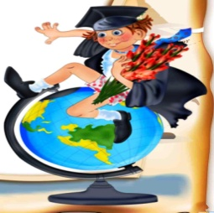

№ | Мероприятие | предмет | ответственные | класс | № урока
Открытие недели, выставка газет и рисунков
1. | Конкурс «Лучший ученик-физик в школе» | физика | Гаджиева З.Н. |  | 6 (четверг)
2. | «Веселая математика» - внеклассное мероприятие | Математика | Парзулаева У.М. | 5 | четверг
3. | Химический диктант | химия | Мирзаева М.Г. | 8-10 | в течении недели
4. | «География в ребусах»-занятие в 6 классе | география | Магомедова Т.Г. | 6
5. | КВН «Любите информатику» | информатика |  | 8 «А»,»Б» | 1 (суббота)
6. | Урок –игра | начальная школа | Бартыханова П.А. | 1 «Б» | 3(пятница)
7 | Инсценировка сказок на русском и английском языке | английский язык и рус. лит. | Садыкова У.З.и Мусалаева С.И. | 7-9 | четверг
8 | Историческая викторина»Блокадный Ленинград» | история | Магомедова М.М.
9 | Биологический брейн-ринг | биология | Абдурахимова П. | 5-6 | 3 (Среда)
10 | Фотоконкурс «Я –мастерица» | технология | Магомедова Р.М. | 5-10 | вторник

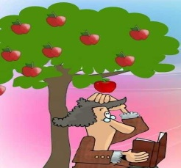

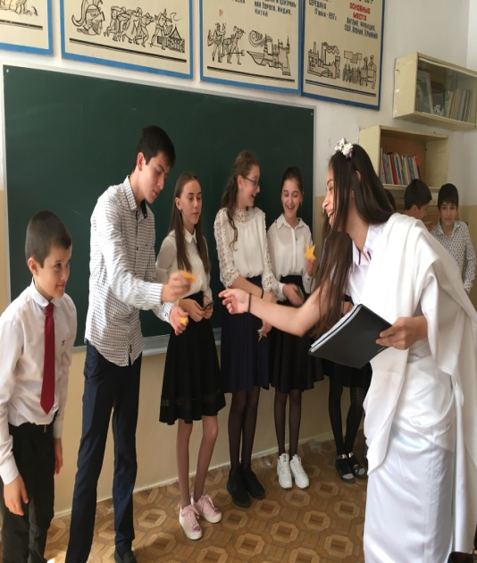
Историческая викторина
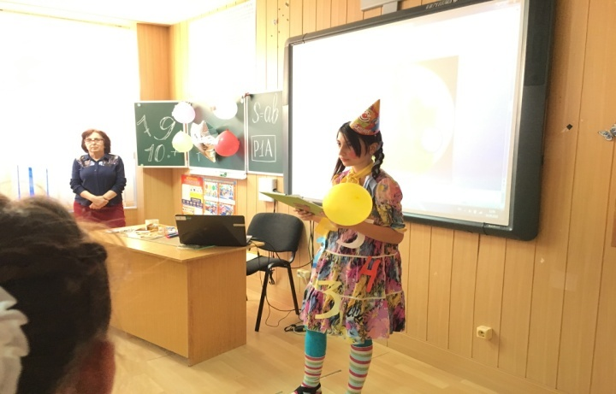
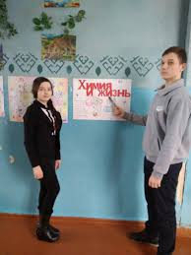

"Веселая математика "

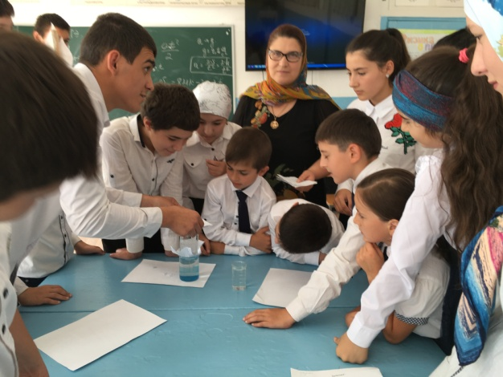
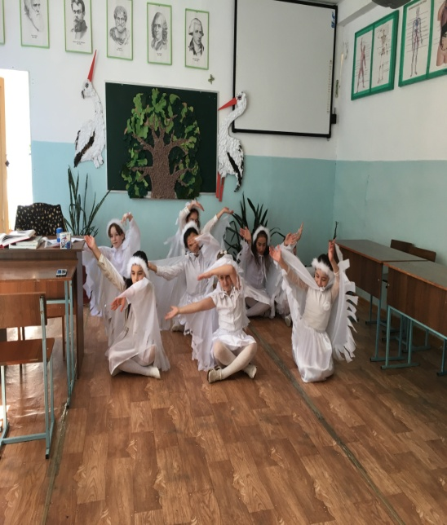

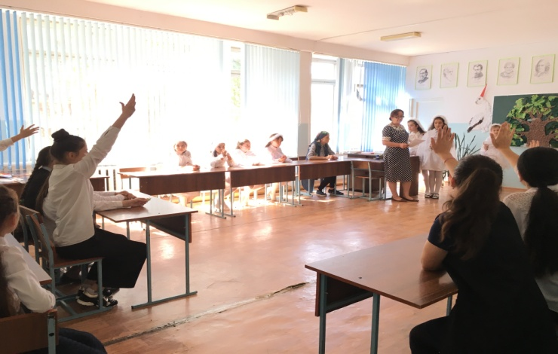
Биологический брейн-ринг
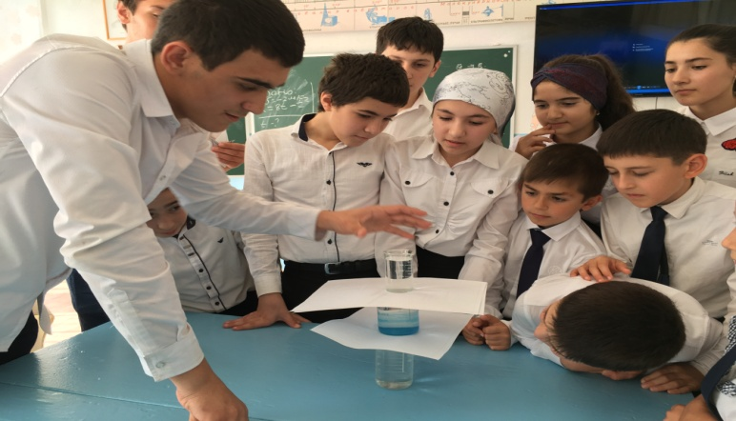
Конкурс "Лучший физик"

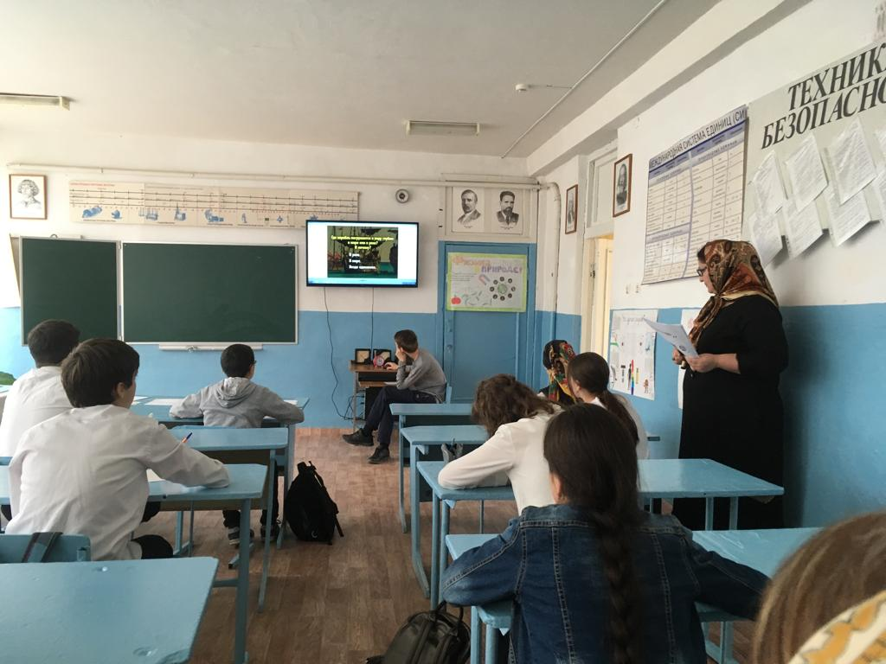
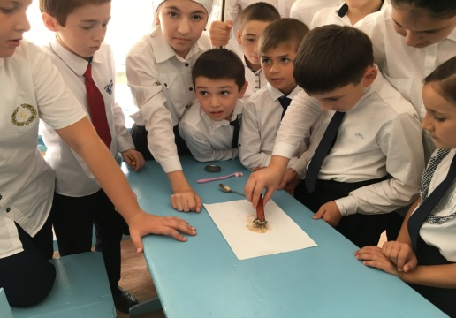
Конкурс «Лучший физик»

Конкурс "Лучший физик"

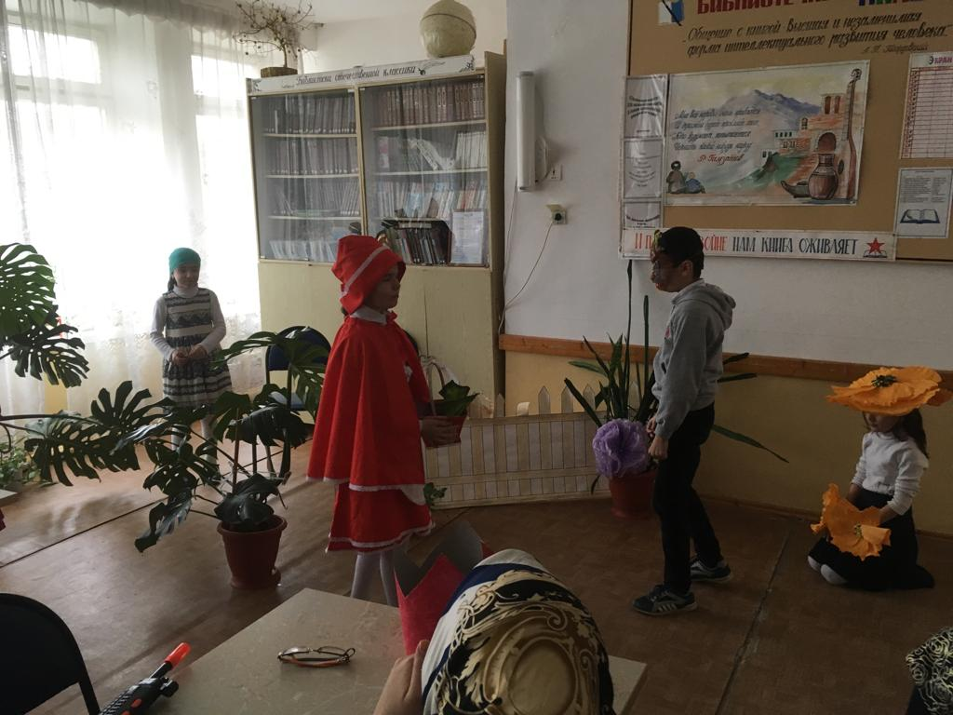

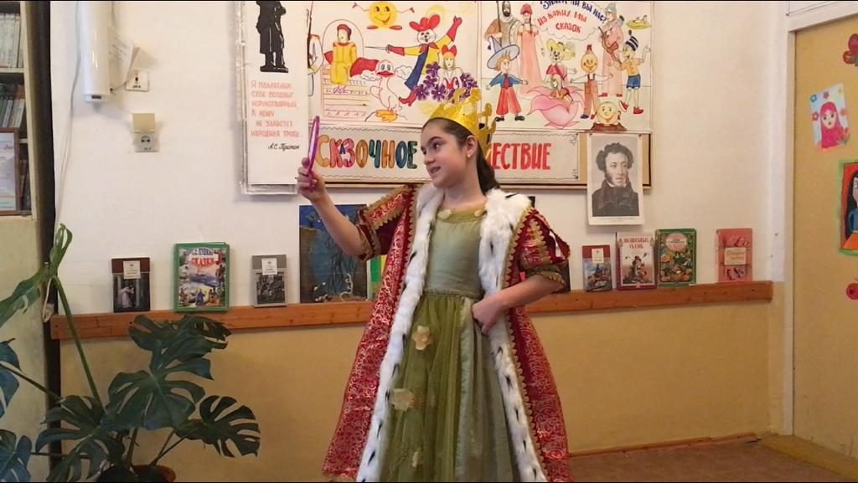
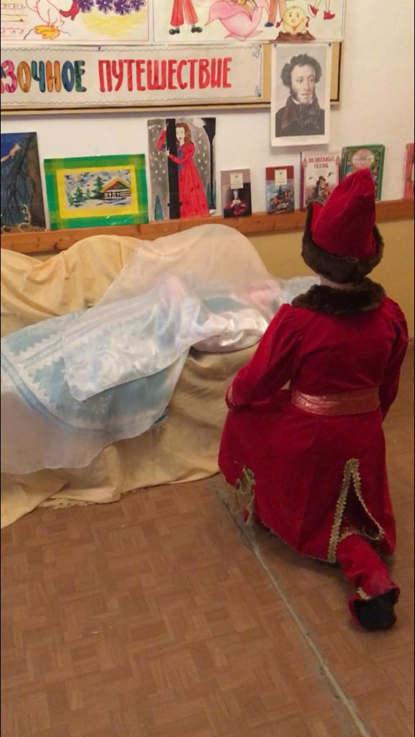
"Красная шапочка" на английском

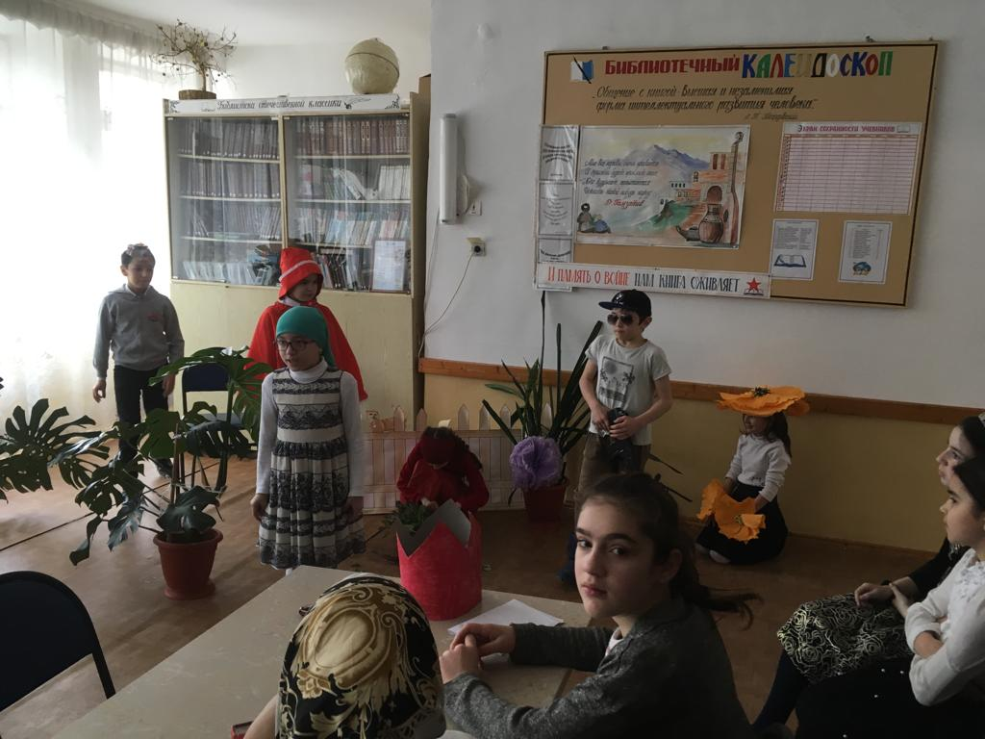
Сказочное путешествие

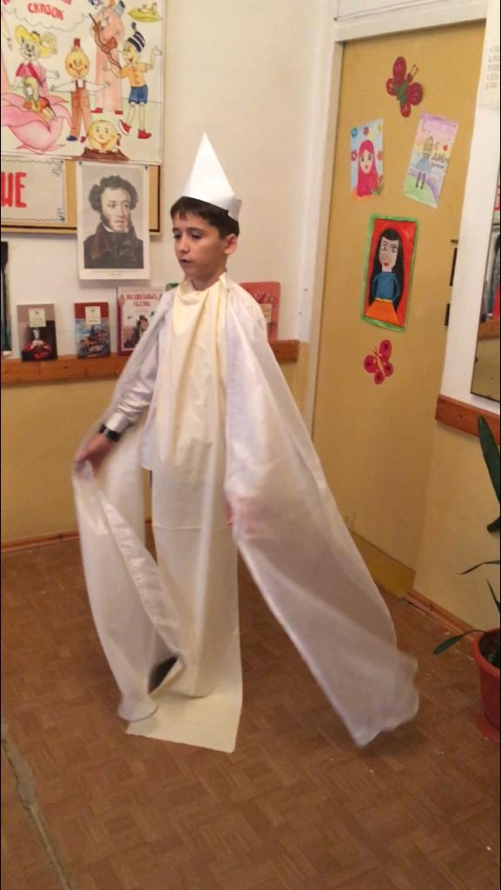

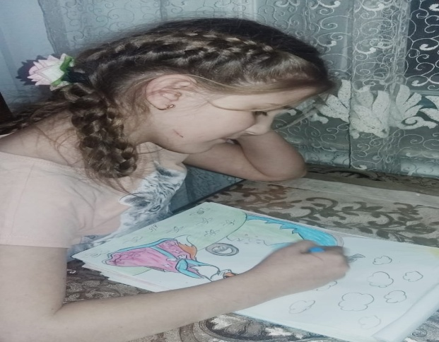
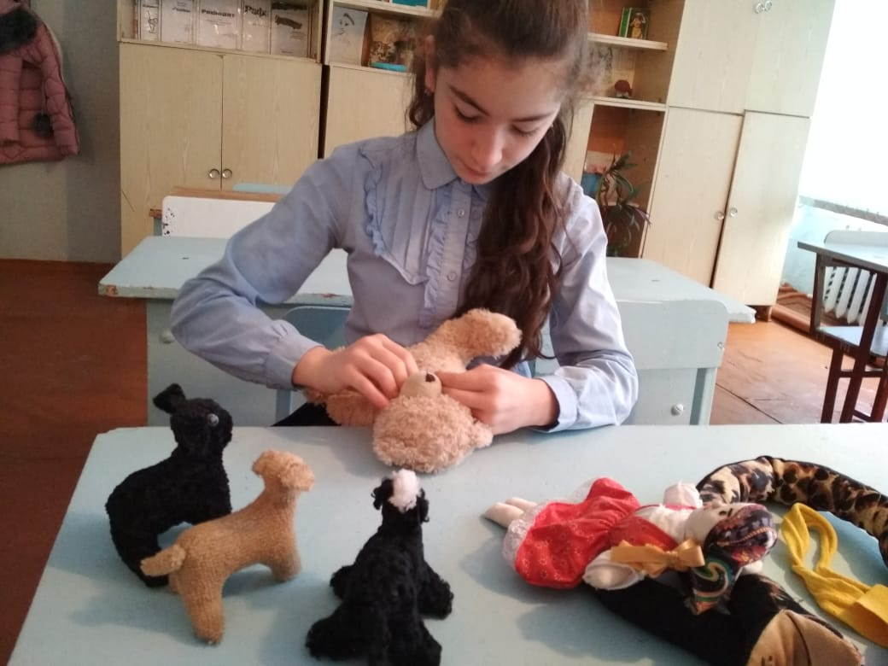

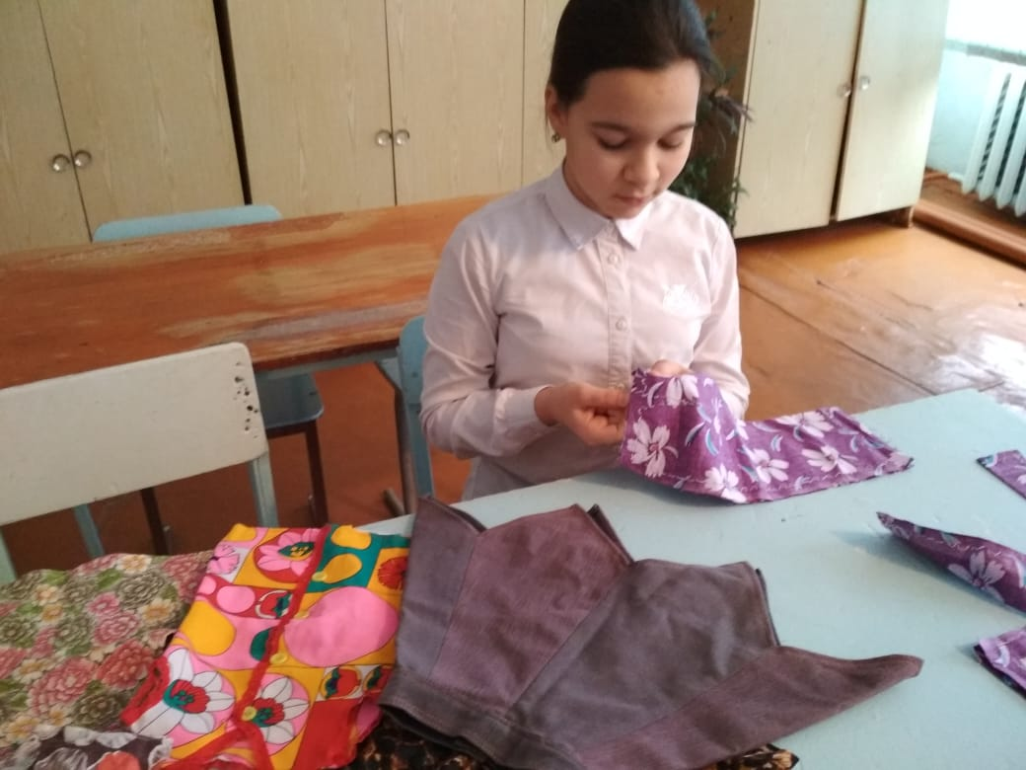
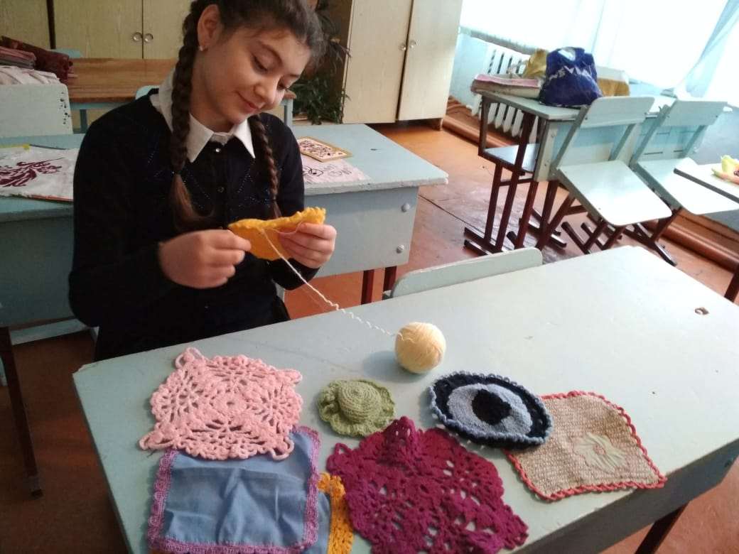
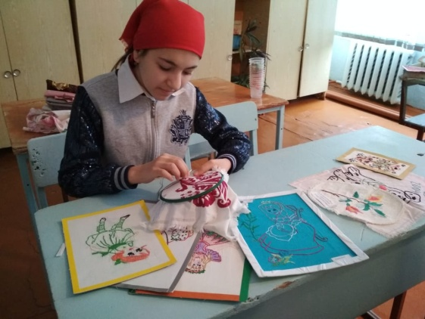
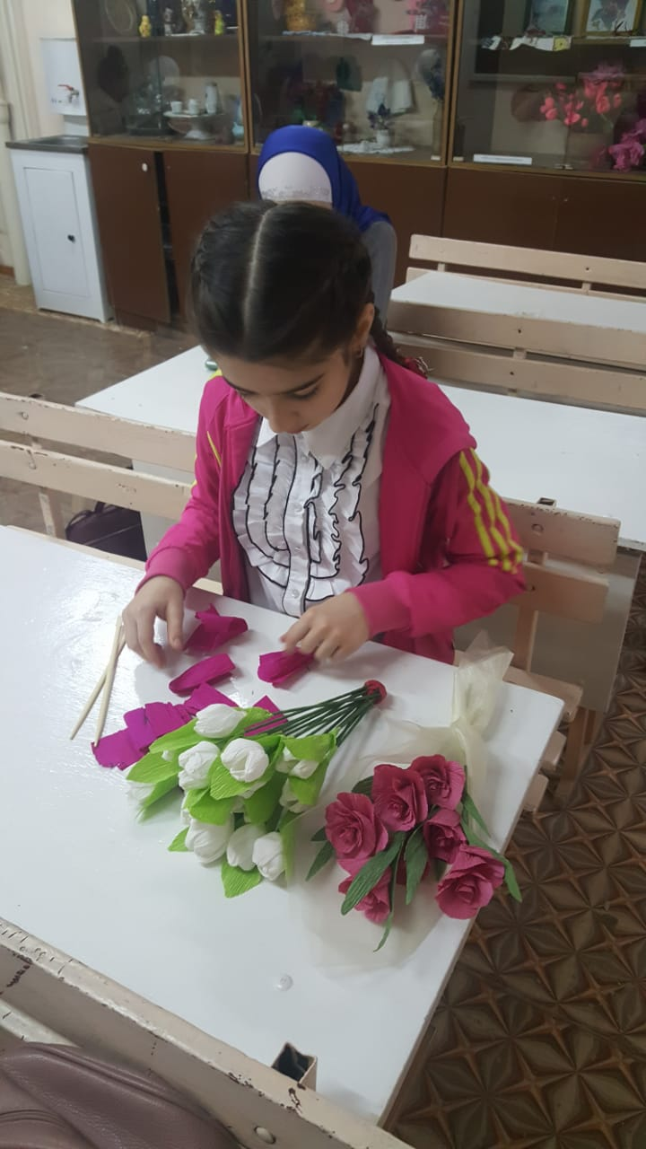
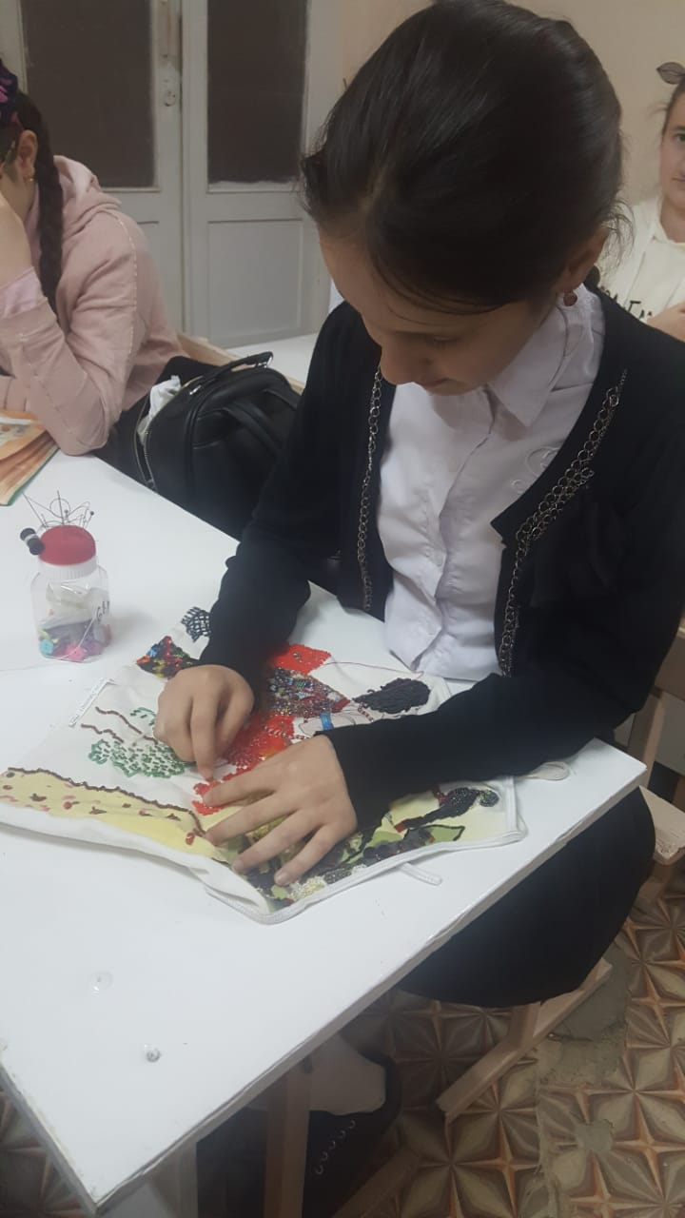
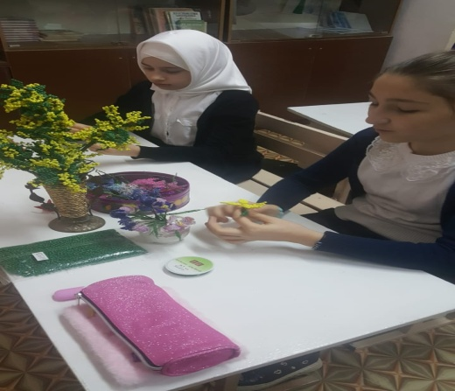

Отчет
по проведенным
 | Муниципальное образование | предметное направление | мероприятие | количество участников
 | МКОУ «СОШ№3» | физика | Конкурс «Лучший ученик-физик в школе» | 12
 |  | языки | Инсценировка сказок на русском и английском языке | 26
 |  | история | Историческая викторина «Блокадный Ленинград» | 47
 |  | математика | «Веселая математика» - внеклассное мероприятие | 24
 |  | биология | Биологический брейн-ринг | 51
 |  | география | «География в ребусах»-занятие в 6 классе | 28
 |  | химия | Химический диктант | 8-10 кл.
 |  | информатика | КВН «Любите информатику» | 39
 |  | начальные классы | Урок –игра | 22
 |  | технология | Фотоконкурс «Я –мастерица» | 17
мероприятиям в рамках Декады науки

Справка
по итогам декады науки в МКОУ «СОШ№3»

Цель проведения:
повышение профессиональной компетентности педагогов в рамках планирования методической работы, развитие познавательной и творческой активности обучающихся

- Расширение общего кругозора учащихся школы , их знаний по окружающему миру.
- Развитие интереса к предметам , формирование у учащихся положительной учебной мотивации.
- Совершенствовать профессиональное мастерство педагогов через подготовку, организацию и проведение открытых уроков и внеклассных мероприятий,
- Вовлекать обучающихся в самостоятельную творческую деятельность, способствовать повышению интереса к изучаемым учебным дисциплинам;

Сроки проведения: с 28.01- 2 .02.2019 уч. год
В рамках предметной декады проводились:
- внеклассные мероприятия;
- «Тотальный диктант»;
- нетрадиционные уроки по предмету;
- книжные выставки в библиотеке;
- выставка газет и творческих работ учащихся.
В течение проведения Дней науки 2019 в нашей школе было организовано 7 мероприятий и 2 открытых урока. В перечисленных мероприятиях приняли участие более 200 детей. Подготовка к Декаде наук прошла на должном уровне, хотя приказ получили поздно . Все МО подготовили тематические газеты и лозунги, выставки творческих работ, которые были размещены на 1 этаже. Также была сделана выставка- фотоконкурс «Я –мастерица». Следует отметить, что план Декады наук был выполнен в полном объеме. Проведенные мероприятия носили интегрированный характер. У многих учителей чувствовался творческий подход, качественная подготовка к мероприятию, заинтересованность детей, использовались нетрадиционные формы проведения мероприятий. В основном каждый учитель проводил мероприятие, интегрируя несколько предметов.
Уроки и мероприятия проводили учителя разных предметов: КВН «Любите информатику» провела молодой специалист Денгагаджиева И.С
Разнообразные виды заданий, музыкальное сопровождение сделали мероприятие интересным и содержательным. Молодой специалист Бартыханова Патимат провела урок-игру в 1 классе. Каждый из учителей подошел к проведению декады творчески, стараясь использовать на своих уроках и мероприятиях нестандартные приемы и технологии.
Биологический брейн-ринг , где участвовали учащиеся 5-6 классов, провела Абдурахимова Патимат. Разнообразные виды заданий, музыкальное сопровождение, показ видеосюжетов про живую и неживую природу обеспечили занятость всех учеников. Учащиеся получили массу новой и интересной информации. После проведенного занятия дети получили стимул к самостоятельной познавательной деятельности.
Получили массу эмоций и проверили свои знания и умения в физике лучшие из лучших .Победителем и «Лучшим учеником-физиком в школе» стал Сатыбалоа Бислан, ученик 7 класса. Марьям Магомедовна приурочила к Дню полного освобождения Ленинграда от фашистской блокады историческую викторину «Блокадный Ленинград» Мероприятие сопровождалось электронной презентацией с хроникальными кадрами и музыкальным сопровождением (песни и фотографии военного времени). Инсценировку сказок показали на русском и английском языке. Садыкова У.З. и Мусалаева С.И. творчески подошли к проводимым мероприятиям, которые были содержательными, познавательными и развивающими. Разнообразить уроки географии и сделать их более увлекательными можно с помощью ребусов. Географические термины, названия городов, стран, рек, великих путешественников и первооткрывателей – все это может быть зашифровано в ребусах. Об этом узнали учащиеся на занятии «География в ребусах»
Следует отметить, что Декада проведена на хорошем организационном и методическом уровне. Мероприятия были интересные, занимательные. Данная работа необходима для создания таких условий, при которых школьная жизнь становится интересной, насыщенной, увлекательной, чтобы школа стала «очагом» добра, тепла, где каждому ребенку в нем тепло, уютно и комфортно.

Рекомендации:

1.Продолжать проводить предметные декады.
2.Учителям-предметникам, ответственным за проведение открытых уроков и мероприятий, подготовить разработки уроков для составления методической копилки.
3..Активнее использовать на уроках методы поисковой, исследовательской деятельности, интерактивных форм организации деятельности обучающихся
4. Более активно вовлекать учеников во все мероприятия.
5 . Учителям увеличить число взаимопосещений уроков и мероприятий.

